# Web管理端开发说明

## 启动说明

项目存放在interchan-web下。通过app进行启动。端口为8088.

## 关联服务启动说明

先启动properties项目。在启动。Eureka服务。在启动zuul，你需要测试得服务。

## Web结构说明

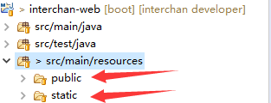

Public 存放静态html页面

Static 存放静态js，css，img等资源

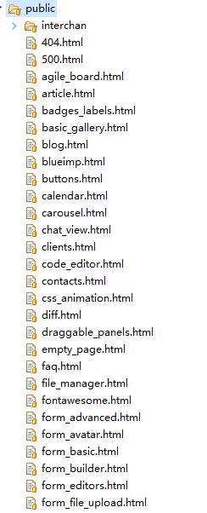

默认下得文件来自H+自带得demo！大家可通过<http://localhost:8088/index.html>进行访问查看。

大家代码请写在interchan文件夹中